相关信息
一、来校方式
普通列车到杨陵站，乘出租车至西农大南校区小门下，车费5元；
高铁动车到杨陵南站，乘出租车至西农大南校区小门下，车费15元；
二、校内路线
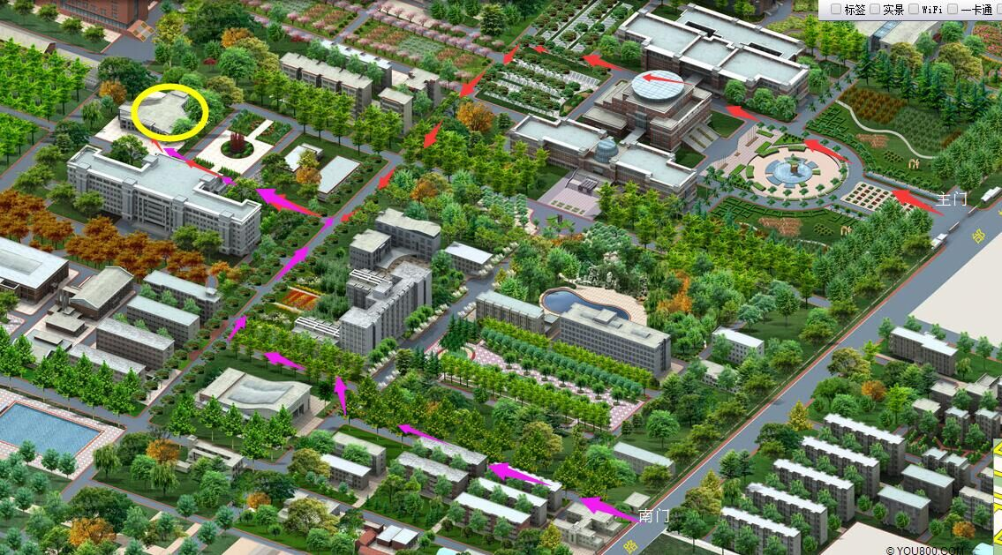

三、住宿信息
如需学校附近住宿，推荐入住：
1.外专公寓（较新），电话87082888
2.林苑宾馆，87082161

